**Скакун Федор (Skakun Chwiedor)**

24 апреля 1787 г – крещение сына Корнила (НИАБ 136-13-894, лист 2об, №45/1787-р (ориг)).

16 сентября 1800 г – крестный отец Иосифа Хведора, сына Скакунов Данилы и Евдокии с деревни Домашковичи (НИАБ 136-13-949, лист 103об, №27/1800-р (коп)).

**НИАБ 136-13-894:** Лист 2об. **Метрическая запись №45/1787-р (ориг).**

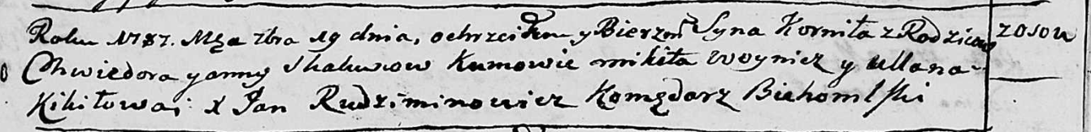

Дедиловичская Покровская церковь. 19 сентября 1787 года. Метрическая запись о крещении.

Skakun Kornił - сын родителей с деревни Дедиловичи.

Skakun Chwiedor – отец.

Skakunowa Anna – мать.

Woynicz Mikita - кум.

Kikiłowa Ullana - кума.

Rudziminowicz Jan – ксёндз, комендант Бегомльской церкви.

**НИАБ 136-13-949:** Лист 103об. **Метрическая запись №27/1800-р (коп).**

(См. тж.: НИАБ 136-13-894, лист 42,№24/1800-р (ориг))

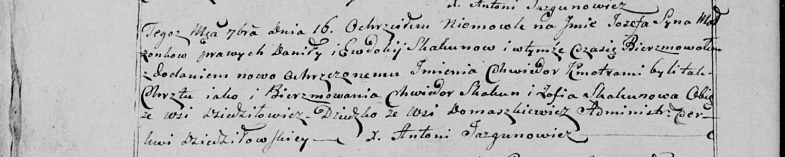

Дедиловичская Покровская церковь. 16 сентября 1800 года. Метрическая запись о крещении.

Skakun Jozef Chwiedor – сын родителей с деревни Домашковичи.

Skakun Daniła – отец.

Skakunowa Ewdokia – мать.

Skakun Chwiedor – кум, с деревни Дедиловичи.

Skakunowa Zofia - кума, с деревни Дедиловичи.

Jazgunowicz Antoni – ксёндз.